|  |  |  |  |
| --- | --- | --- | --- |
| **Adı:** |  | **…………………. Lisesi** |  |
| **Soyadı:** |  | **………………. Eğitim Öğretim Yılı** | Tarih: ……/……/ 20.. |
| **Sınıfı:** |  | **DİN KÜLTÜRÜ VE AHLAK BİLGİSİ** | Aldığı Not |
| **No:** |  | **9. Sınıf 1.Dönem 1. Yazılı / Sınav Soruları** |  |

|  |  |  |  |  |  |
| --- | --- | --- | --- | --- | --- |
| 1. **Aşağıda verilen ifadelerin doğru veya yanlış olanlarını belirtiniz. (30 Puan)** | | | | | |
|  | **Doğru** | **Yanlış** |  | | |
| 1 |  |  | Bilenler her zaman bilmeyenlerden üstündür. | | |
| 2 |  |  | Dinimiz doğru bilgiye göre hareket etmemizi ister. | | |
| 3 |  |  | Toplum kurallarını sorgulamadan kabul etmemiz gerekir. | | |
| 4 |  |  | Selim akıl, doğuştan getirdiğimiz saf ve temiz akıldır. | | |
| 5 |  |  | Vahiy gönderilmeseydi Allah’ın var olduğunu bilemezdik. | | |
| 6 |  |  | İmanın ikrar edilmesinin hiçbir önemi yoktur. | | |
| 7 |  |  | Kimlerin münafık olduğunu bilebiliriz. | | |
| 8 |  |  | Taklidi iman geçerli bir iman değildir. | | |
| 9 |  |  | Zorlama sonucunda gerçekleşen inancın değeri yoktur. | | |
| 10 |  |  | İman ameli doğurur; ameller de imanın güçlenmesini sağlar. | | |
| 1. **Aşağıda verilen kavram sorularını cevaplayınız. (30 Puan)** | | | | | |
| 1 | Allah’ın her şeyi bilen anlamına gelen ismi hangisidir? | | | El Âlim | El Basir |
| 2 | Bir şey hakkında düşünerek derin bilgiye ve anlayışa sahip olmaya ne ad verilir? | | | İlim | Marifet |
| 3 | Allah’ın emir ve yasaklarından sorumlu olan kişilere ne ad verilir? | | | Mükellef | Mütevekkil |
| 4 | Allah’ın peygamberleri aracılığı ile insanlara gönderdiği mesajlarına ne ad verilir? | | | Vahiy | Tebliğ |
| 5 | Yalan üzere birleşmeleri mümkün olmayan bir topluluk tarafından nesilden nesle aktarılan haberlere ne ad verilir? | | | Mütevatir  Haber | Ahad  Haber |
| 6 | İçgüdüsel olarak bir gerçeği kavramak hangisi ile ifade edilir? | | | İlham | Sezgi |
| 7 | Bir şeyi bizzat yaşayarak elde ettiğimiz kesin bilgi hangisi le ifade edilir? | | | İlmel Yakin Bilgi | Hakkal  Yakin Bilgi |
| 8 | Kelime olarak, “itaat etmek, teslim olmak ve barış” anlamlarına gelen kavram hangisidir? | | | İman | İslam |
| 9 | Dinimizin inanç esaslarını inkâr eden kişilere ne ad verilir? | | | Kâfir | Münafık |
| 10 | Kesin bilgi sahibi olmadığımız bir konuda iyi düşünmek; bir bilgiyi, olayı veya davranışı iyiye yormak hangi kavramla ifade edilir? | | | Hüsnüzan | Suizan |

|  |  |
| --- | --- |
| 1. **Aşağıda verilen test soruları cevaplandırınız.** (Her bir soru 5 puan, Toplam 20 Puan) | |
| **1.**  “Ey iman edenler! Zannın birçoğundan sakının. Çünkü zannın bir kısmı günahtır. Birbirinizin kusurlarını ve mahremiyetlerini araştırmayın…” (Hucurat suresi, 12. Ayet)  **Yukarıda verilen ayette yasaklanan davranışlar hangisinde sırasıyla doğru olarak verilmiştir?**   1. Tecessüs - Haset 2. Suizan – Tecessüs 3. Tecessüs – Suizan 4. Haset – Tecessüs 5. Kibir – Suizan | **2.**   * İman edip salih ameller işleyenlere ise, zemininden ırmaklar akan cennetler vardır. İşte büyük kurtuluş budur. (Buruç Suresi, 11. ayet) * İman eden ve salih amel işleyenler için mutluluk ve güzel bir dönüş yeri vardır. (Rad Suresi, 29. Ayet)   **Yukarıda verilen ayetlerdeki ortak özellik hangisidir?**   1. Salih ameller hakkında bilgi verilmiştir. 2. İmanın nasıl olması gerektiğine değinilmiştir. 3. İman ve salih amel kavramları bir arada zikredilmiştir. 4. İman bilgi ilişkisi hakkında bilgi verilmiştir. 5. İman ve salih amel arasındaki ilişki açıklanmıştır. |
| **3.**  Allah’a nasıl ibadet etmemiz gerektiği Kuran’da temel ilkeler olarak bildirilmiş, peygamberimiz de ayrıntıları ile nasıl olacağını bizlere bildirmiştir. Örneğin hac ibadeti ile ilgili temel ilkeler verilmiştir. Ancak nasıl yapılacağı, vakti, şartları gibi konular peygamberimizin uygulamaları ile açıklığa kavuşmuştur?  **Yukarıda verilen metinde aşağıdakilerden hangisinin önemine vurgu yapılmıştır?**   1. Sünnetin önemine 2. Aklın önemine 3. İbadetlerin önemine 4. Vahyin önemine 5. Mezheplerin önemine | **4.**  Bizler düşüncelerimize göre davranışlarda bulunuruz. Kalbimiz bir kaba benzer. Kabın içinde ne varsa kaptan dökülen de o olur. Örneğin kabın içinde tatlı varsa tatlı dökülür. Ekşi varsa ekşi dökülür. Aynı şekilde kalbimizde ne varsa davranışlarımız da o yönde olacaktır. Örneğin, insanlara faydalı olmak gerektiğine inanan insan güzel davranışlarda bulunacaktır.  **Yukarıda verilen metinde aşağıdakilerden hangisine cevap verilmemiştir?**   1. İman ve amel arasında nasıl bir ilişki vardır? 2. Kalbimizdeki duyguların davranışlarımıza etkisi var mıdır? 3. Düşünce davranış arasında nasıl bir ilişki vardır? 4. Kalbimizi temiz tutmak niçin önemlidir? 5. Davranışlarımızın kalbimize etkisi nedir? |
| 1. **Aşağıda verilen klasik soruları cevaplandırınız.** (Her bir soru 10 puan, Toplam 20 Puan) | |
| **1. İslam’a göre bilgi edinme yolları nelerdir?** | **2. Aşağıda verilen hadisleri tamamlayınız**   * ***Ya öğreten,*** * ***Dünyayı isteyen ilme sarılsın,*** * ***İlim müminin*** |

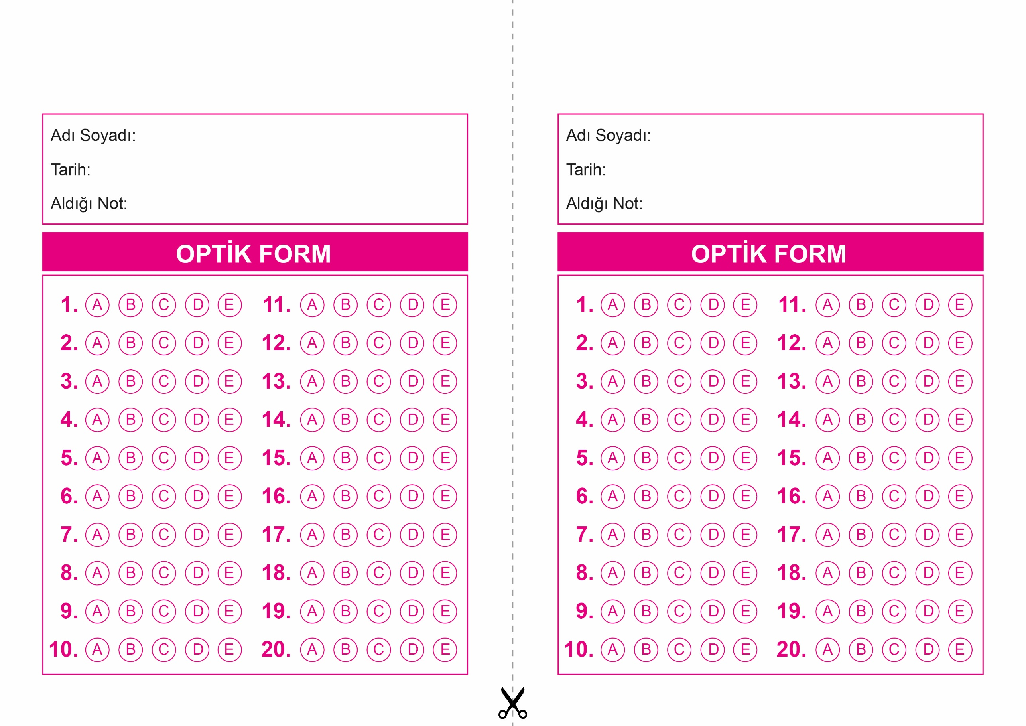

DİN KÜLTÜRÜ VE AHLAK BİLGİSİ

9. Sınıf 1.Dönem 1. Yazılı / Test Sınavı-1

OPTİK FORMU FOTOKOPİ İLE (A4 KAĞIDI) ÇOĞALTTIKTAN SONRA BURADAN KESEBİLİRSİNİZ.

DİN KÜLTÜRÜ VE AHLAK BİLGİSİ

9. Sınıf 1.Dönem 1. Yazılı / Test Sınavı-1



**9. SINIF SINAV VE CEVAP ANAHTARI İÇİN TIKLAYINIZ.**

